Федеральное государственное образовательное бюджетное

учреждение высшего образования

**«Финансовый университет при Правительстве Российской Федерации»**

**(Финансовый университет)**

Колледж информатики и программирования

**ОТЧЁТ**

**По лабораторной работе №10**

Студент: Дронникова Анна Михайловна

Дисциплина: Инфокоммуникационные системы и сети

Группы: 3ПКС-420

Преподаватель

Сибирев И.В.

Оценка за работу :_______

**Москва – 2023 г.**

1. Открываем в поиске Chrome Remout Desktop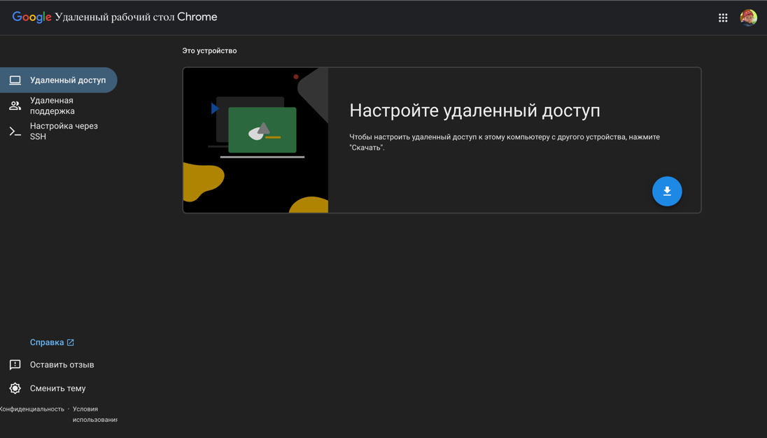
2. Скачиваем приложение из магазина.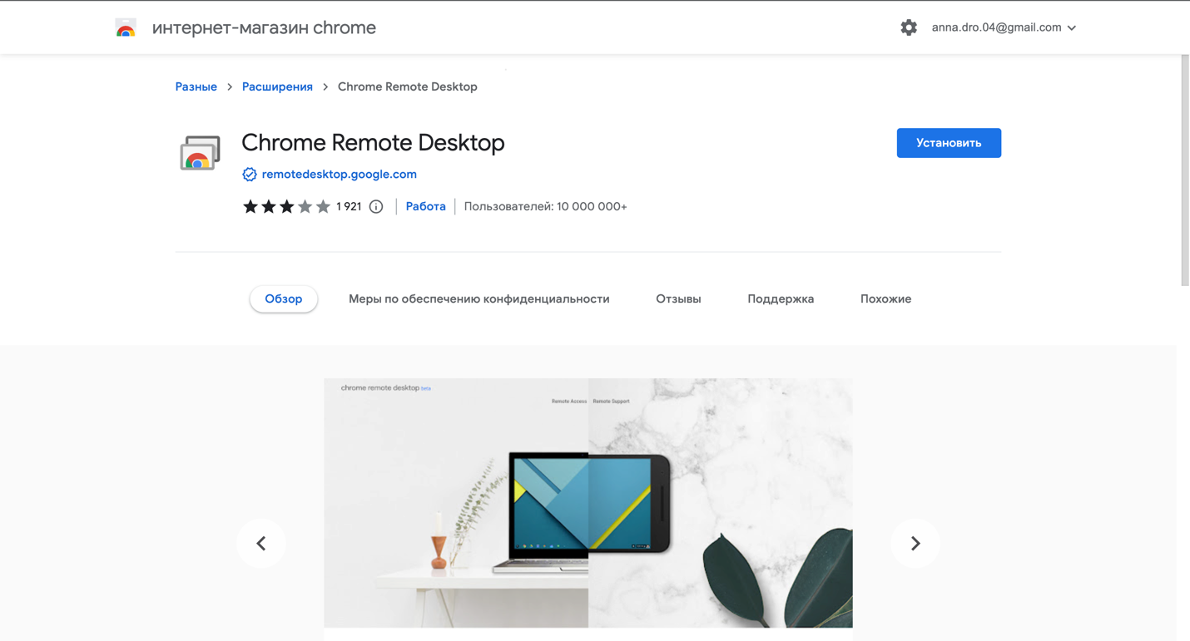
3. Открываем установщик и проводим установку программы.Изображение выглядит как текст

   Автоматически созданное описание
4. Вводим логин и пин-код для аккаунтаИзображение выглядит как Веб-сайт

   Автоматически созданное описание5. Подключаемся к другому рабочему столу.

